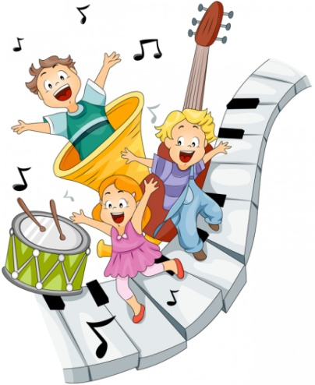
W krainie muzyki
Temat: Jaki to instrument?
Część II
11.05.2020 r.
- Na muzyce w przedszkolu – nauka piosenki.
https://www.youtube.com/watch?v=tluFKwo42EM
Na muzyce w przedszkolu - sł. i muz. Katarzyna Kulikowska
Na muzyce w przedszkolu jest nam bardzo wesoło.
Teraz zagra bęben, my idziemy wkoło. x2
Na muzyce w przedszkolu jest nam bardzo wesoło.
Teraz grają janczary, my biegamy wkoło. x2
Na muzyce w przedszkolu jest nam bardzo wesoło.
Teraz grają drewienka, my cwałujemy wkoło. x2
Na muzyce w przedszkolu jest nam bardzo wesoło.
Teraz grają drumle, my skaczemy wkoło. x2
- Rozwiązywanie zagadek słownych na temat instrumentów muzycznych. Dziecko pokazuje jak się gra na instrumencie z zagadki. Podziel nazwy instrumentów na sylaby. Spróbuj powiedzieć jaką głoską rozpoczynają się dane instrumenty.
Ma trzy nogi, czarne skrzydło,
białe zęby w rzędzie.
Gdy pianista przy nim siądzie
- piękny koncert będzie.
(fortepian)
Błyszczy pięknie cała,
gustuje w hejnałach.
Na koncertach gra:
tra ta ta ta ta.
(trąbka)
Okrągły, brzuchaty,
wśród zabawek leży.
Zależy mu na tym,
by w niego uderzyć.
(bębenek)
Mają cztery struny,
gdy użyjesz smyka,
rozlegnie się wokół
wspaniała muzyka.
(skrzypce)
Palce w struny uderzają,
dźwięki z niej wydobywają.
Różnych dźwięków cała gama,
może na niej zagrasz sama?
(gitara)
- „Jaki to instrument?” – rozmowa na temat instrumentów na podstawie doświadczeń dzieci. Jakie instrumenty muzyczne znasz? Czy grałeś kiedyś na jakimś instrumencie?
- Link do filmu z zagadkami muzycznymi. Jakie instrumenty zapamiętaliście z filmu?
https://www.youtube.com/watch?v=MadTiSUv4Jo
- Zabawa „Na ziemi zostaje''- rodzic włącza nagranie z dowolną piosenką, dziecko swobodnie tańczy do melodii, rodzic przerywa nagranie i mówi np. „Na ziemi zostają dwie ręce i dwie stopy”, zadaniem dziecka jest przyjąć taką pozycję żeby na podłodze podpierać się tylko rękami i stopami. Po czym znowu włącza muzykę. Na przerwę w muzyce pada hasło „na ziemi zostaje”.....
- „Podaj mi instrument” – zabawa dramowa. Rodzic mówi: Wyobraź sobie, że trzymam w ręku trójkąt, zagram na nim i podam Ci go. Jest mały, metalowy i zimny. Rodzic wykonuje takie gesty, jakby trzymał w ręku instrument i na nim grał, podaje go. Dziecko „przejmuje niewidzialny instrument” i wykonuje takie gesty jakby na nim grał. Następnie Rodzic mówi: Teraz wyobraź sobie, że mam w ręku bardzo duży bęben. Jest ciężki. Rodzic ponownie wykonuje takie gesty, jakby trzymał w ręku instrument i grał na nim i podaje go dziecku. Dziecko ponownie przejmuje od rodzica „niewidzialny bęben” i zaczyna na nim grać Następnie Rodzic mówi: Teraz wyobraź sobie, że mam w ręku skrzypce. Są lekkie i bardzo delikatne. Rodzic i dziecko postępują tak samo, jak przy poprzednich instrumentach.
- „Rysowanie przy muzyce” - można wybrać dowolny utwór instrumentalny i zachęcić dziecko do rysowania tak, jak podpowiada muzyka.
https://www.youtube.com/watch?v=jdLlJHuQeNI
- Wizyta w szkole muzycznej – propozycja filmu edukacyjnego. Po obejrzeniu dziecko wymienia kilka zapamiętanych instrumentów.
https://www.youtube.com/watch?43qSH2Nq9w&feature=youtu.be&fbclid=IwAR03eV1yS1oTDkH8fRvbT0OEMUhAWcjGzZ3GNbIXjmZHtQAXNp7Ap13SYT4
- Dodatkowa karta pracy – na czym grają dzieci? Połącz odpowiednie rysunki.
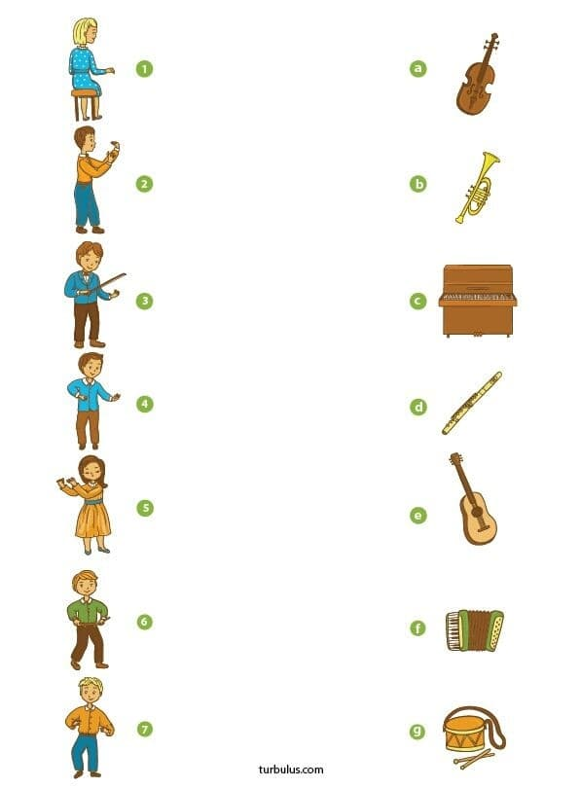

- Ulep z plasteliny dowolny instrument muzyczny – praca plastyczna.

Karty pracy – propozycje

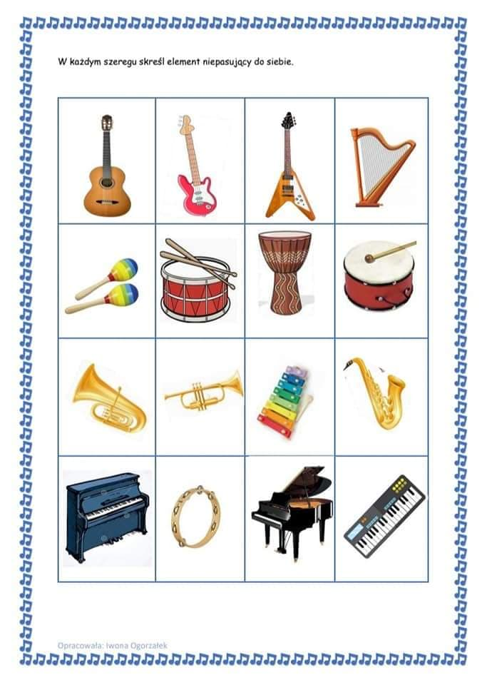
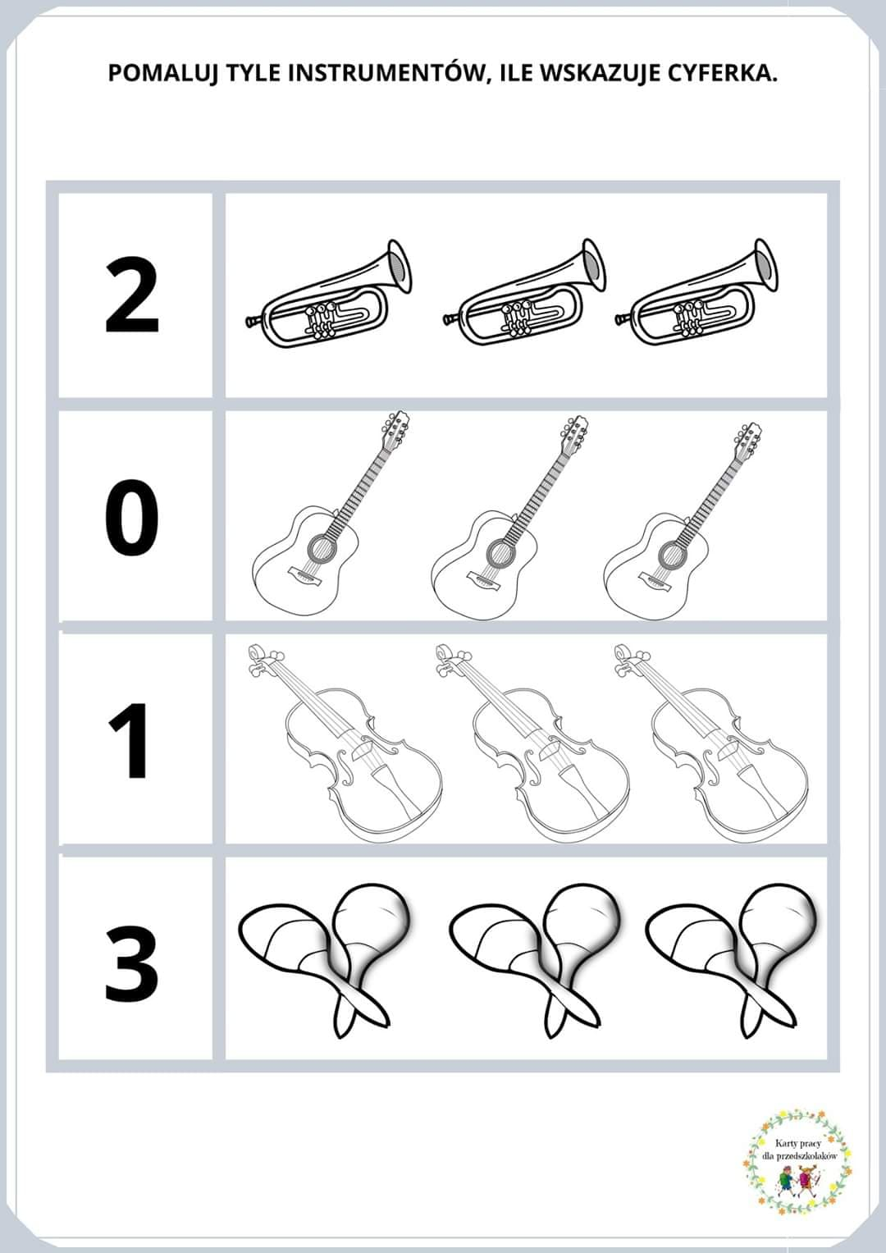
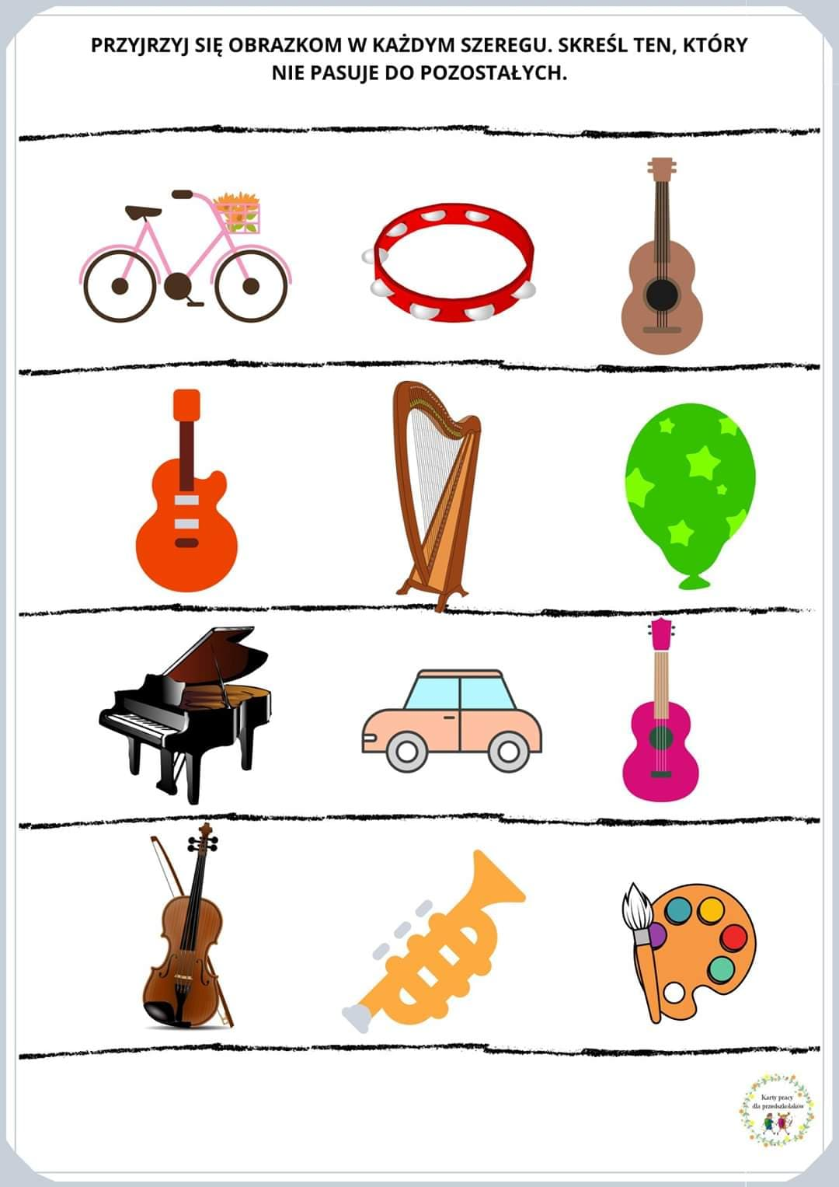

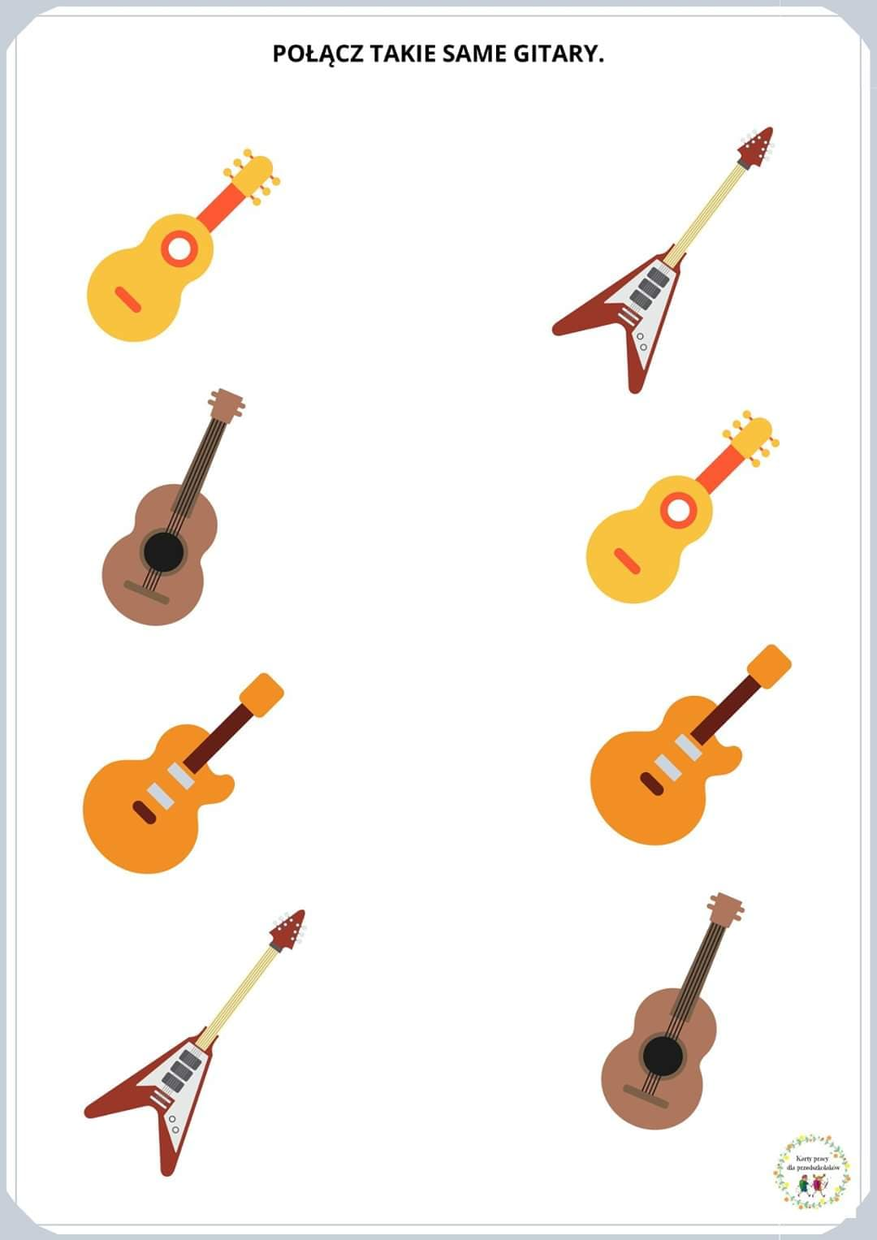

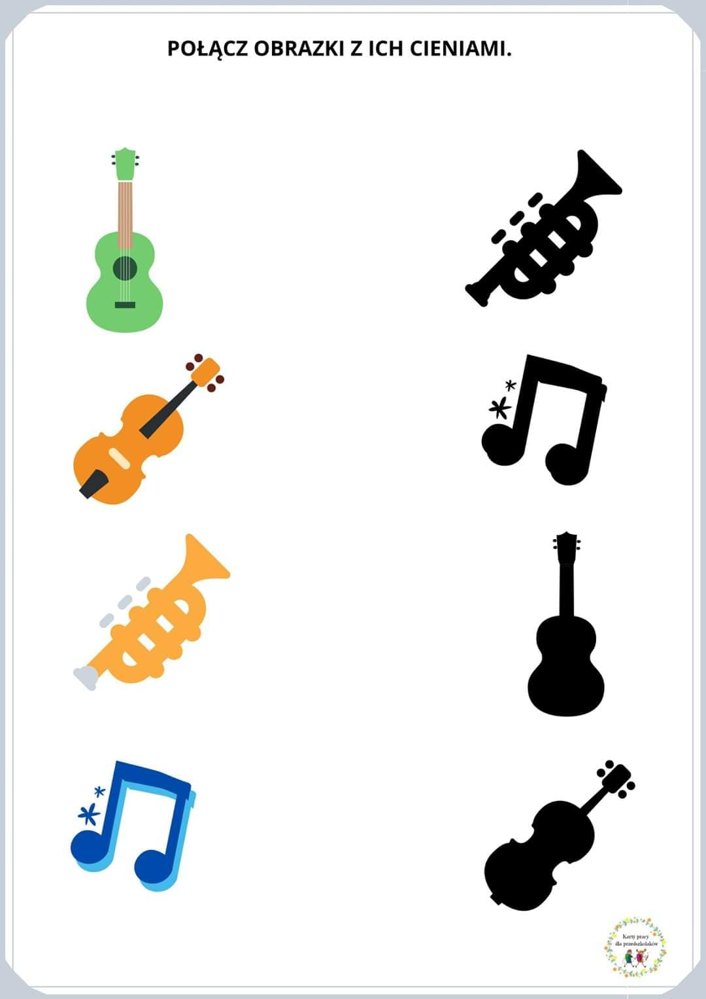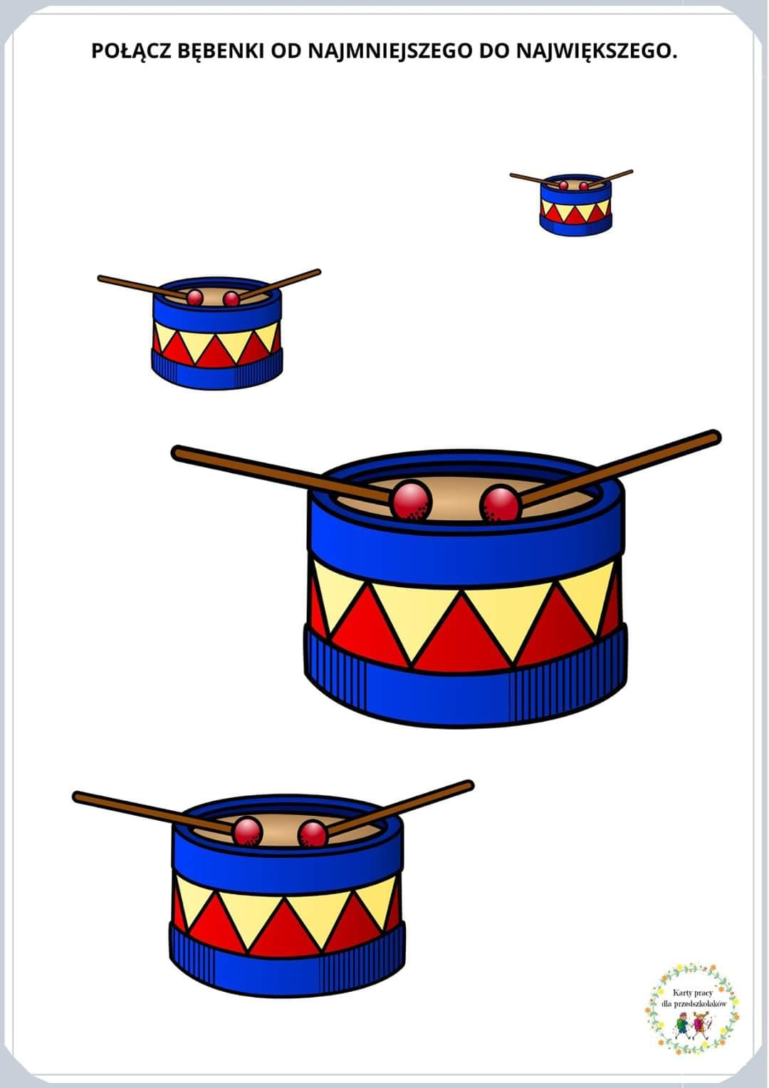

Temat: Robimy instrumenty.
Część I
13.05.2020 r.
- Przedszkolna orkiestra – piosenka na powitanie.
https://www.youtube.com/watch?v=VM7cVy0X9H8

- Robimy instrumenty – wykonanie gitary z pudełka po chusteczkach higienicznych.
Dziecko siedzi przy stoliku, ma pudełko po chusteczkach higienicznych, jedną plastikową rurkę, nożyczki i pięć gumek recepturek. Rodzic daje dziecku dwa paseczki taśmy dwustronnej i wskazuje, gdzie należy ją przykleić. Dziecko nakleja taśmę równolegle do krótszych boków pudełka – między krawędzią pudełka a dziurą. Przecina plastikową rurkę na pół tak, aby powstały dwie krótkie rurki, i nakleja ja na pudełku, w miejscu dwustronnej taśmy klejącej. Następne nakłada gumki recepturki tak, aby opierały się o rurki.
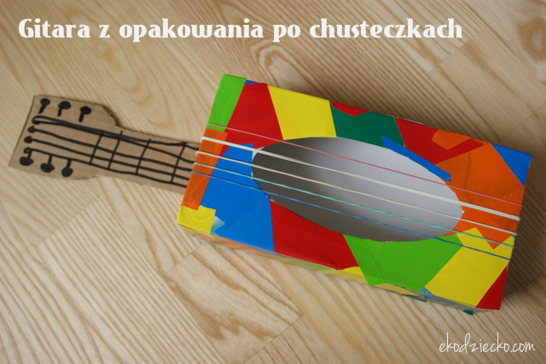

- Co słyszysz? – zabawa dydaktyczna.
Rodzic włącza dowolną muzykę. Dziecko porusza się swobodnie w rytm muzyki. Gdy muzyka cichnie, dziecko zatrzymuje się, kuca i zamyka oczy. Zadaniem dziecka jest wsłuchiwać się w ciszę. Po upływie 5-7 sekund dziecko otwiera oczy. Rodzic pyta: Co słyszałaś/eś, kiedy w pokoju była cisza?

- Zajęcia o emocjach – euforia, podekscytowanie związane z przeżywaniem muzyki.
Muzyka to coś wspaniałego – słuchanie wierszyka i rozmowa na jego temat.

Muzyka to coś wspaniałego – Dominika Niemiec
Dźwięki płyną leciutko
Niby frunące ptaszki na wietrze,
Ciekawi was, czego słucham?
Właśnie przysłuchuję się orkiestrze.
W tle brzmią grube trąby.
Słychać skrzypce, dzwonki i flety.
Mam na twarzy coraz większe wypieki.
Teraz partię solową mają klarnety.
Orkiestra gra coraz głośniej,
Czuję się podekscytowana.
Dźwięków jest wokół mnie coraz więcej,
Chciałabym umieć tak grać sama.
Bo świat nut jest zaczarowany,
Muzyka to coś wspaniałego.
Może wzruszać, albo zachwycać,
Wzbudzać euforię w sercu każdego.

- Jak myślisz, gdzie była dziewczynka?
- Czego słuchała?
- Jakie instrumenty grały w orkiestrze?
- Jak czuła się dziewczynka, słuchając muzyki?
- Jakie emocje może wywołać muzyka?

- Dziecko układa historyjkę obrazkową pasującą do treści wiersza. Opowiada, co się po kolei wydarzyło.

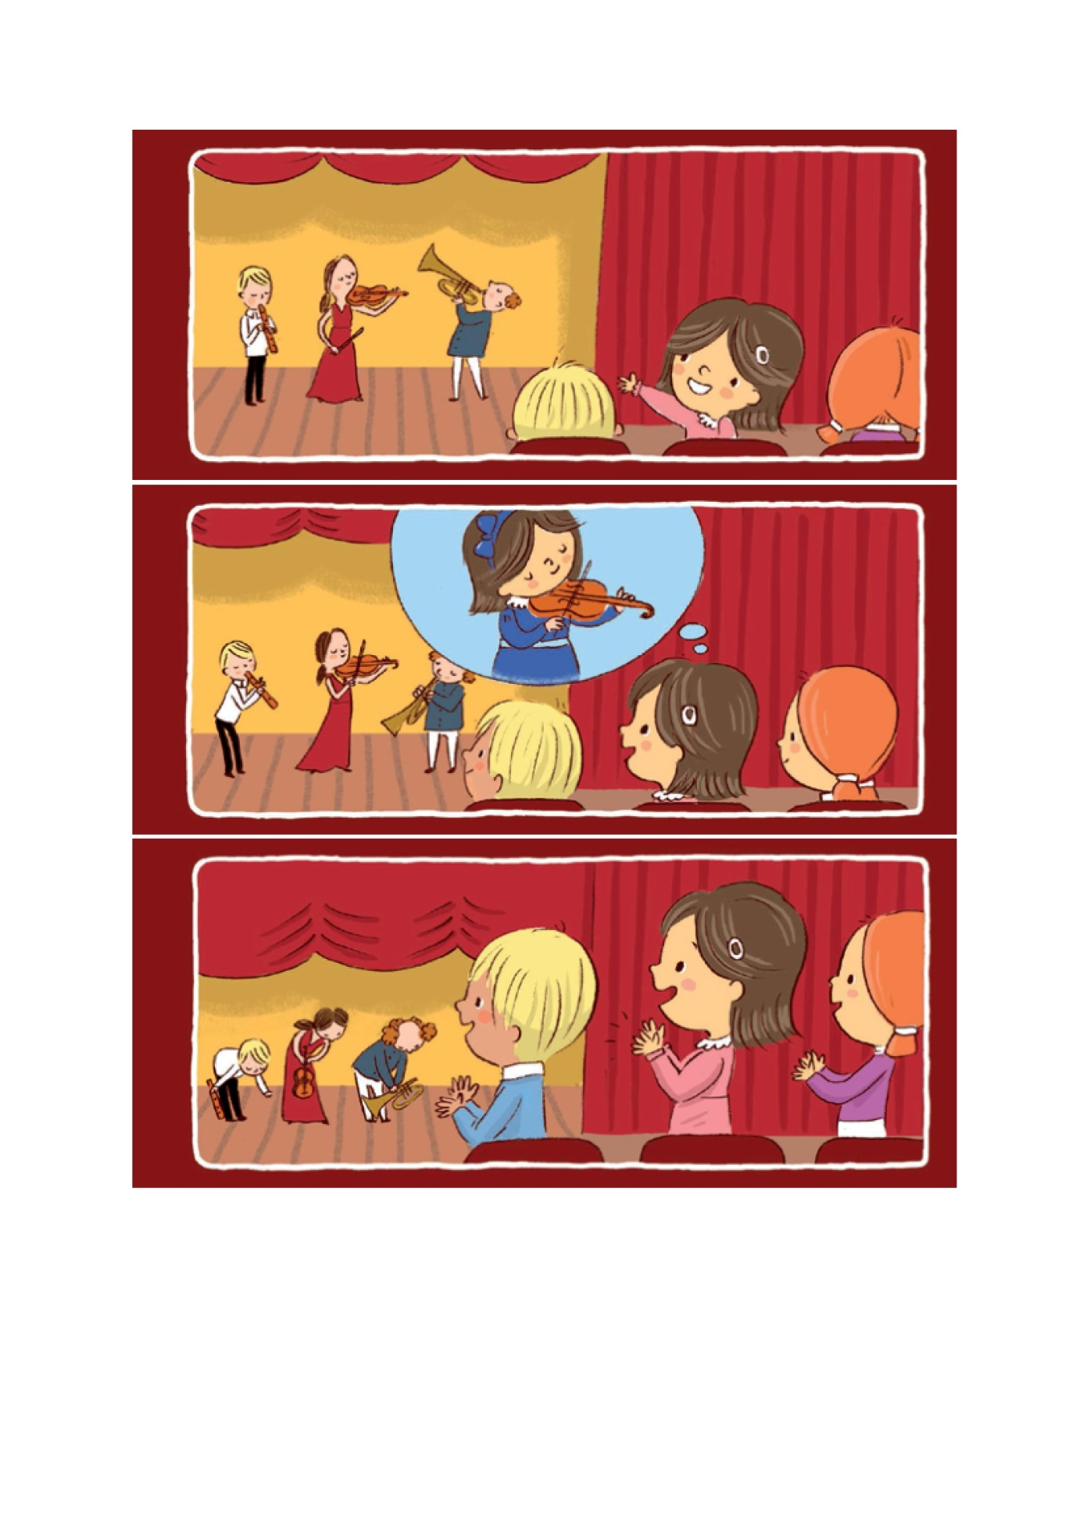

- Posłuchaj… – zabawa słuchowa.
Rodzic zaprasza dziecko do posłuchania fragmentów różnych utworów muzycznych (z CD lub innych). Po odtworzeniu każdego fragmentu rodzic pyta dziecko o ich wrażenia: Czy muzyka ci się podobała? Z czym ci się kojarzyła? Jakie uczucia może wzbudzić?

- Ciekawe instrumenty – skonstruujcie instrument perkusyjny, np.
– grzechotka: do pojemniczka po jogurcie dziecko wsypuje ryż, zakłada papierową serwetkę i mocuje serwetkę za pomocą gumki recepturki;
– talerze: dwa papierowe talerze spięte zszywaczem, dziecko wkłada do środka ziarna fasoli przez pozostawiony mały otwór, zaklejamy otwór za pomocą papieru samoprzylepnego;

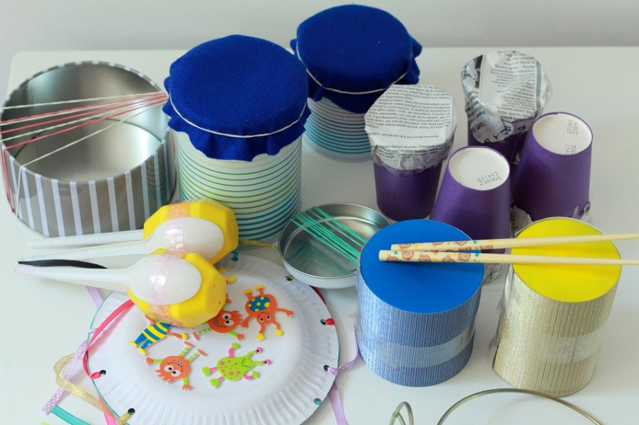

- Plusk-Plusk – zabawa dydaktyczna, kształtowanie umiejętności przeliczania słyszanych dźwięków. Dziecko siedzi przy stole lub na dywanie, na środku stoi miska z wodą, a obok niej dziesięć np. wybranych zabawek/ figurek. Dziecko odwraca się tyłem, Rodzic wrzuca do wody po kolei trzy zabawki/figurki. Rodzic pyta dziecka: Ile zabawek/figurek jest teraz w misce? Pokaż tyle palców. Zabawa trwa do momentu, aż Rodzic wrzuci każdą ilość zabawek/figurek – od 1 do 10.

- Zagadki słuchowe – dzieci odgadują, na jakich instrumentach grają muzycy.

https://www.youtube.com/watch?v=yVF5TYfUeVs&list=PLNm0isoSFUxHIf0P5jbi4RQhgr7eqAklr&index=9
https://www.youtube.com/watch?v=BIrR_AH_hjE&list=PLNm0isoSFUxHIf0P5jbi4RQhgr7eqAklr&index=8
https://www.youtube.com/watch?v=xciSgNdREMY&list=PLNm0isoSFUxHIf0P5jbi4RQhgr7eqAklr&index=11
https://www.youtube.com/watch?v=7JgRLxG8THA&list=PLNm0isoSFUxHIf0P5jbi4RQhgr7eqAklr&index=18
https://www.youtube.com/watch?v=8TxXxpGaXkk&list=PLNm0isoSFUxHIf0P5jbi4RQhgr7eqAklr&index=31
https://www.youtube.com/watch?v=YI1fAfdDhhM&list=PLNm0isoSFUxHIf0P5jbi4RQhgr7eqAklr&index=33

- Dodatkowa karta pracy – zadanie matematyczne.
W okienkach narysuj tyle kresek, ile widzisz instrumentów.

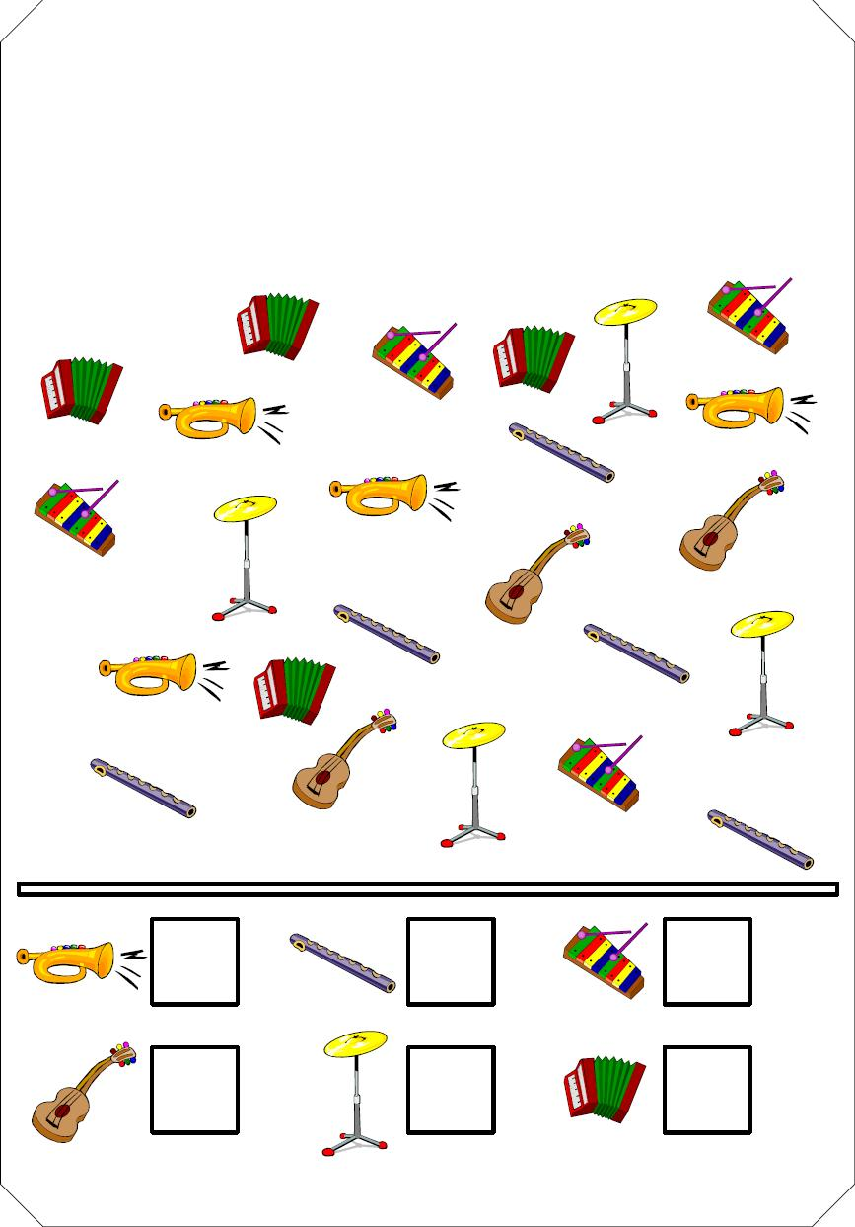
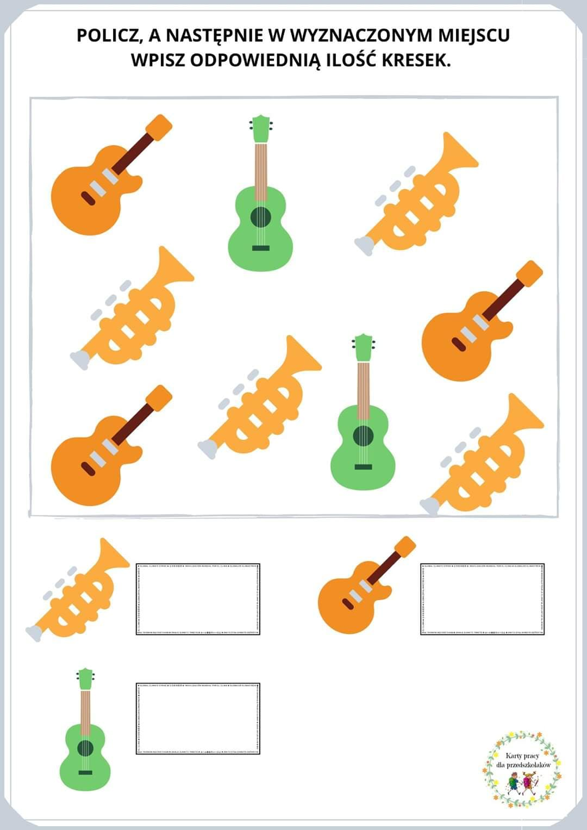

Temat: Jak poradzę sobie z hałasem?
Część I
15.05.2020 r.
Hałas obecnie istnieje wszędzie. Atakuje nas w domu, w szkole w pracy. W potocznym rozumieniu pod określeniem hałas rozumiemy dźwięki, głośną, zakłócającą spokój rozmowę lub muzykę, krzyki, głośny stuk, trzask, odgłosy pracujących maszyn. Inaczej mówiąc, hałasem nazywamy dźwięki szkodliwe lub niepożądane dla zdrowia.
- Gimnastyka z woreczkiem ryżu– wykonaj kilka ćwiczeń.
Daj woreczek na głowę i idź przed siebie, a później idź do tyłu.
Przekładaj woreczek dookoła brzucha, z ręki do ręki.
Daj woreczek na plecy (pochyl się) i idź do przodu (postaraj się, aby twój woreczek nie spadł).
Usiądź - nogi proste, włóż woreczek między stopy, połóż się i spróbuj przenieść woreczek za głowę (i tak kilka razy).
Stań z woreczkiem na głowie, gdy mama klaśnie w dłonie, wtedy kucasz i znów wstajesz (kilka razy).
Dajemy woreczek między kolana i skaczemy.

- „Po cichutku” – zabawy ruchowe.
„Rozpoznajemy kroki swoich domowników” – dziecko zamyka oczy, a w tym czasie ktoś z domowników chodzi po pokoju (mama, tata, siostra, brat). Gdy kroki ucichną dziecko otwiera oczy i odgaduje kto to mógł być.
„Dzień dobry!” – dziecko zamyka oczy, a w tym czasie ktoś z domowników (mama, tata, siostra, brat) mówi: Dzień dobry. Dziecko próbuje zgadnąć, kto je przywitał.
- Zabawa ruchowa - „Czy potrafimy być cicho?” Proponujemy dzieciom, że teraz sprawdzimy, jak najciszej potrafią np. dojść do stolika, odsunąć krzesełko i usiąść, jak najciszej wyjąć zabawki, książki itd.

- Wirtualne cymbałki - Czy wiesz co to za piosenka?
Dzieci mogą grać samodzielnie na cymbałkach klikając na wirtualne płytki. Mogą spróbować zagrać jedną z przykładowych melodii lub stworzyć własną kompozycję.

https://www.eprzedszkolaki.pl/gry-edukacyjne/sztuka-technika-i-kreatywnosc/119/wirtualne-cymbalki

- Naśladuj odgłosy żaby – ćwiczenie grafomotoryczne.

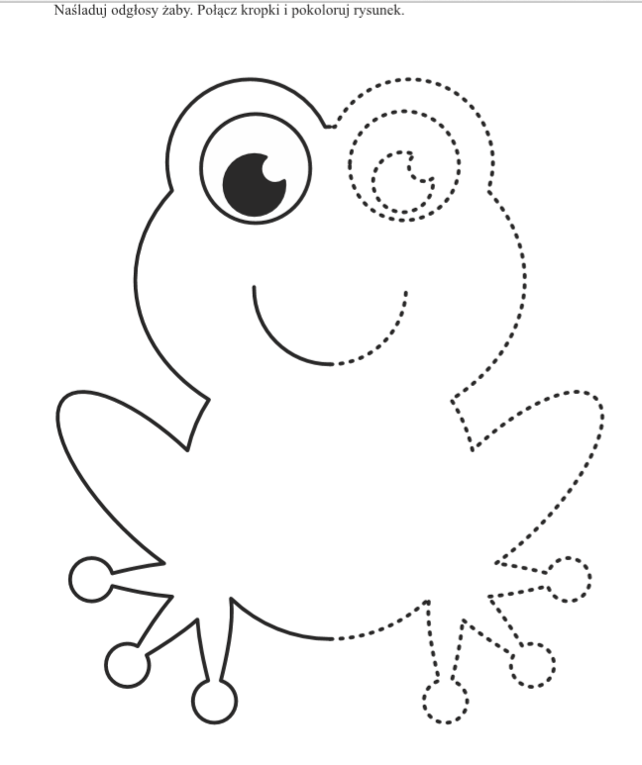

- „Jazda samochodem” – zabawa orientacyjno-porządkowa. Dziecko trzyma przedmiot imitujący kierownicę. Swobodnie porusza się po pokoju. Gdy skręca w prawo „kierownicę” obraca lekko w prawo, gdy skręca w lewo- obraca „kierownicę” lekko w lewo. Rodzic trzyma dwa kolory : czerwony i zielony. Gdy w górze jest kolor zielony dziecko porusza się, gdy czerwony- „samochód” zatrzymuje się.

Można wykorzystać do zabawy piosenkę:

https://youtu.be/DG7h0Nb6TWI

- Hałas – rozmowa na podstawie ilustracji. Co może być źródłem szkodliwych dźwięków?
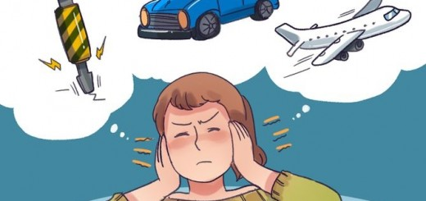

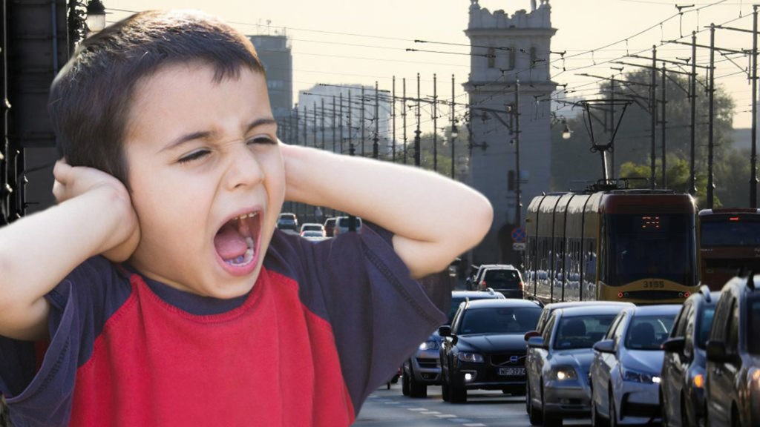
- „Jak poradzę sobie z hałasem?”- rozmowa na temat tego, jak należy dbać o swoje uszy na podstawie doświadczeń dzieci i zabawy dydaktycznej.
Dziecko siedzi z zamkniętymi oczami. Rodzic prezentuje różne odgłosy, zadaniem dziecka jest odgadnąć, co to za dźwięk: zatrzaskiwanie drzwi, stawianie kubka na stole, szeleszczenie pogiętą kartką papieru, gwizdanie na gwizdku, głośne tupanie, przewracanie stron w książce, przelewanie wody z kubka do kubka, przesypywanie klocków. Rodzic pyta dziecko: Które z tych odgłosów były dla Ciebie przyjemne? Które były nieprzyjemne? Dlaczego jedne dźwięki są dla nas przyjemne, a inne nie? Od czego to zależy? Rodzic mówi dziecku o szkodliwości hałasu dla naszego zdrowia.
- Praca z kartami pracy KP2.36 (nasze książeczki – karty pracy część 2) – odszukiwanie przedmiotów wydających ciche dźwięki.
- Po cichutku –odpowiadanie na pytania szeptem. Dziecko siedzi z zamkniętymi oczami. Rodzic mówi „Gdzie jesteś(imię dziecka)?” – z pewnej odległości po cichu. Dziecko odpowiada po cichu (gdyby dziecko nie dosłyszało trzeba się przybliżyć i powtórzyć pytanie. Przykładowe pytania:
„Ile palców ma ręka?” , „Jaka jest twoja ulubiona zabawka?, „Co najbardziej lubisz jeść?, „Jaki jest twój ulubiony kolor? itp.

- Zagadka wprowadzająca.

Dzieci je mają z obu stron głowy.
Z obu stron łowią dźwięki rozmowy.
A zając ma je wyżej, i chętnie nimi strzyże. (uszy)

- „Ucho – dzięki niemu słyszę” – wykonanie modelu ucha z plasteliny.

„ Można zamknąć oczy i nie widzimy
można wstrzymać oddech, gdy nie chcemy wąchać;
ale nie można zamknąć ucha.
Zmysł słuchu, tak jak serce pracują nawet wtedy, gdy śpimy”
Dźwięk jest wibracją powietrza, która napływa do nas falami. Fale te uderzają w błonę bębenkową, która przekazuje dźwięk za pomocą nerwów do mózgu. Mózg rozpoznaje dźwięk i informuje nas co słychać.

budowa ucha

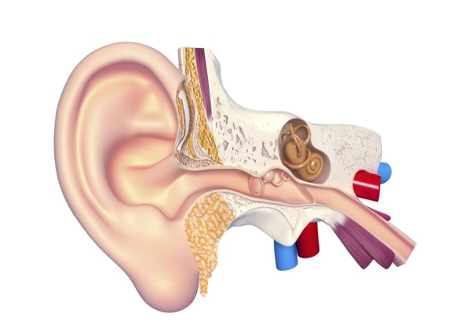
Narządem słuchu są uszy, to dzięki nim słyszymy. Dotknijcie delikatnie swoich uszu. To, czego dotykacie, to małżowina uszna, część ucha zewnętrznego, bo ucho to nie tylko to, czego dotykacie. Duża część aparatu słuchowego znajduje się w środku głowy – to ucho wewnętrzne. Małżowina uszna zbiera wszystkie dźwięki z otoczenia, które przedostają się do otworu w uchu – czyli wewnętrznego przewodu słuchowego.

- Co to za dźwięki? – zagadki słuchowe dla dzieci.
https://www.youtube.com/watch?v=w-7bAERrKuo
odgłosy natury
https://www.youtube.com/watch?v=JwbMnvfN2y8
zagadki dźwiękowe
https://www.youtube.com/watch?v=eVPhhfQ9Xuc&pbjreload=10
- Cisza i hałas – praca plastyczna. Podziel kartkę papieru na połowę. Po jednej stronie namaluj jak sobie wyobrażasz ciszę, a po drugiej – hałas.

